CURRICULUM VITAE

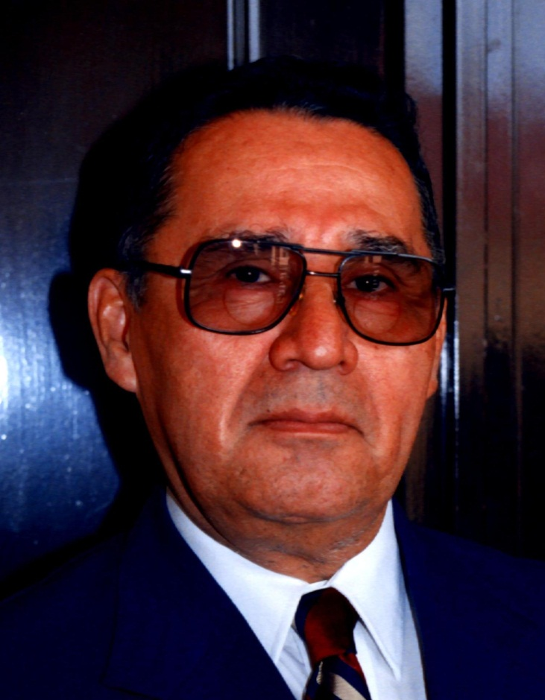

JOSÉ ANGEL MALDONADO
CURRICULUM VITAE

CUALIDADES Y HABILIDADES

  - Amplia formación y experiencia docente
- Interés científico, humanístico y estético.
- Juicio crítico
- Sentido de proyección
- Creativo y con carácter innovador
- Facilidad de comunicación
- Capacidad de análisis
- Capacidad de aprehensión (asimilación inmediata de ideas o conocimientos).
- Capacidad de adaptación.
- Capacidad de conducción.
- Capacidad intuitiva.
- Condiciones de líder
- Disposición de escuchar y atender al alumno.
- Disposición para el trabajo en equipo
- Equilibrio emocional.
- Espíritu de justicia.
- Espíritu emprendedor
- Sentido del deber.
- Sinceridad.

QUE PUEDO HACER

- Promover las diferentes técnicas para la:
      - Obtención del conocimiento, facilitando la adquisición o creación de nuevo conocimiento.
      - Captura del conocimiento, identificando el tipo de conocimiento apropiado para el público meta.
      - Aplicación del conocimiento, Proporcionando el sentido de aplicabilidad de los conocimientos adquiridos dentro de un contexto adecuado y consiguiendo que el conocimiento esté accesible para todos.
      - Reutilización del conocimiento, para lograr incrementar el valor de lo aprendido.
- Promover y aplicar un plan de desarrollo curricular para las diferentes carreras universitarias.
- Promover y aplicar las técnicas de mejoramiento continuo como un factor generador de un ambiente de calidad en el trabajo docente.
- Promover y sostener el proceso de acreditación de las carreras universitarias
- Estimular a mis compañeros para que se compenetren de la importancia del trabajo con ética y a calidad, para el logro del mejoramiento continuo y/o la reingeniería como un factor de desarrollo de la actividad docente.
DATOS DE APOYO

NOMBRE | JOSÉ ANGEL MALDONADO
LUGAR DE NACIMIENTO | TEGUCIGALPA, D.C.
FECHA DE NACIMIENTO | 4 de Diciembre de 1939
ESTADO CIVIL | CASADO
DIRECCIÓN Y TELÉFONO(s) | TEGUCIGALPA, M.D.C., BARRIO EL BOSQUE – 222-4175
ESTUDIOS SUPERIORES | - UNAH, Tegucigalpa D.C., 1968-72, Licenciatura en Administración de Empresas.
 | - ESCUELA SUPERIOR DEL PROFESORADO, Tegucigalpa D.C., 1973-74, Profesorado de Educación Media, con Orientación en Educación Comercial.
 | - UNAH, Tegucigalpa D.C., 1979-80, Licenciatura en Ciencias Económicas.
 | - Instituto Tecnológico y de Estudios Superiores de Monterrey (ITESM), Monterrey, México, 1983-84, Maestría en Administración de Empresas.
 | - Universidad Católica de Honduras, Tegucigalpa, D.C., Febrero-Mayo 1997, Diplomado en Gestión de la Calidad Total.

CURSOS ESPECIALES
 | - INCAE, Nicaragua, Noviembre de 1972, Seminario Gerencial.
 | - FORTIN LAGOS Y ASOCIADOS, Tegucigalpa D.C., 1973, Métodos Modernos de Planificación y Programación CPM/PERT/GANTT
 | - IBM de Honduras, Tegucigalpa D.C., Marzo de 1974, Programación RPG-II para Sistemas IBM-360.
 | - CENADIH, Tegucigalpa D.C., Diciembre de 1974, Administración de Suministros.
 | - CELADE, Chile, Julio-Noviembre de 1975, Primer Curso Latinoamericano de Procesamiento Electrónico de Datos Aplicado a las Ciencias Sociales.
 | - CENSUS BUREAU, U.S.A., Junio de 1976, Control de Procesos Electrónicos de Censos y Análisis de Sistemas.
 | - INCAE, Nicaragua, Septiembre de 1977, Formación Ejecutiva.
 | - UNAH, Tegucigalpa D.C., Julio de 1978, Metodología y Técnicas de la Investigación.
 | - CENADIH, Tegucigalpa D.C., Septiembre de 1979, Seminario de Alta Gerencia y Computación Electrónica.
 | - INFOP, Tegucigalpa D.C., Julio de 1982, Organización y Métodos.
 | - UNAH (Dirección de Carrera Docente), Tegucigalpa D.C., Agosto de 1982, Metodología Participativa.

- UNAH (Facultad de Ciencias Económicas) y CEPEX (Programa de Capacitación en Promoción de Exportaciones), Tegucigalpa D.C., Octubre de 1982, Taller de Preparación de Casos.
- UNAH (Facultad de Ciencias Económicas), Tegucigalpa D.C., Mayo de 1983, Investigación de Mercados.
- IBM de Honduras, Tegucigalpa D.C., Septiembre de 1983, Auditoría y Control de Sistemas de Computación.
- ITESM, Monterrey, México, Junio de 1985, Seminario de Capacitación de Maestros Asesores de Empresas.
- INCAE (Banco Central de Honduras), Tegucigalpa D.C., Diciembre de 1988, Estabilización y Ajuste Estructural.
- CENCAP (HONDUTEL), Tegucigalpa D.C., 1989, Administración Por Objetivos.
- ORGANIZACION IBEROAMERICANA DE SEGURIDAD SOCIAL (OISS), Tegucigalpa D.C., 1992, "Bases Técnicas y Procedimientos de las Valuaciones Actuariales en las Instituciones de Seguridad Social".
- CENTRO MOTIVACIONAL DE LA PRODUCTIVIDAD, Tegucigalpa D.C., Junio de 1994, "Primer Simposio en Gestión de la Calidad Total en Honduras".
- UNIVERSIDAD TECNOLOGICA CENTROAMERICANA (UNITEC), Tegucigalpa D.C., Agosto de 1994, "Seminario de Reingeniería de Procesos Empresariales".
- INSTITUTO HONDUREÑO PARA EL DESARROLLO DE LA CALIDAD TOTAL, Tegucigalpa D.C., Octubre de 1994, "Primer Congreso Nacional de la Calidad Total".
- AT&T, Tegucigalpa D.C., Marzo de 1995, "CALIDAD TOTAL - Seminario para Coordinadores".
- AT&T, Tegucigalpa D.C., Abril de 1995, "Gestión y Mejora de la Calidad del Proceso - Seminario para Grupos Pilotos".
- AT&T, Tegucigalpa D.C., Mayo de 1995, Calificado como INSTRUCTOR DE CALIDAD TOTAL. Modelo Cliente-Pro-veedor
- UNIVERSIDAD AUTONOMA AMERICANA - UAM RESEARCH INSTITUTE - Tegucigalpa D.C., Junio de 1995, "Seminario de Gerencia de Reingeniería y Calidad Total".
- UNIVERSIDAD CATOLICA DE HONDURAS Y FACACH, Tegucigalpa D.C., 26 y 27 de Junio de 1997, "Segundo Congreso Hondureño de Gestión de la Calidad Total".
- CENTRO LATINOAMERICANO DE CAPACITACION Y CONSULTORIA, S.A. (CELAC), Tegucigalpa D.C., Septiembre de 1997 (16 horas), "Seminario de Liderazgo de Equipos para la Calidad en el Servicio".
- UNAH (Dirección de Desarrollo Estudiantil - DIDE), Tegucigalpa D.C., Julio 1994, "Ciclo de Capacitacion para Asesores Académicos".
- UNIVERSIDAD TECNOLOGICA CENTROAMERICANA (UNITEC), Tegucigalpa D.C., Agosto de 1994, "Seminario de Reingeniería de Procesos Empresariales".
- INSTITUTO HONDUREÑO PARA EL DESARROLLO DE LA CALIDAD TOTAL, Tegucigalpa D.C., Octubre de 1994, "Primer Congreso Nacional de la Calidad Total".

- AT&T, Tegucigalpa D.C., Marzo de 1995, "CALIDAD TOTAL - Seminario para Coordinadores".
- AT&T, Tegucigalpa D.C., Abril de 1995, "Gestión y Mejora de la Calidad del Proceso - Seminario para Grupos Pilotos".
- AT&T, Tegucigalpa D.C., Mayo de 1995, Calificado como INSTRUCTOR DE CALIDAD TOTAL. Modelo Cliente-Pro-veedor
- UNIVERSIDAD AUTONOMA AMERICANA - UAM RESEARCH INSTITUTE - Tegucigalpa D.C., Junio de 1995, "Seminario de Gerencia de Reingeniería y Calidad Total".
- UNIVERSIDAD CATOLICA DE HONDURAS Y FACACH, Tegucigalpa D.C., 26 y 27 de Junio de 1997, "Segundo Congreso Hondureño de Gestión de la Calidad Total".
- CENTRO LATINOAMERICANO DE CAPACITACION Y CONSULTORIA, S.A. (CELAC), Tegucigalpa D.C., Septiembre de 1997 (16 horas), "Seminario de Liderazgo de Equipos para la Calidad en el Servicio".
- VARIOS.
TITULOS Y CERTIFICADOS:
- Master en Administración de Empresas.
- Licenciado en Administración de Empresas.
- Licenciado en Ciencias Económicas.
- Profesor de Educación Media, con Orientación en Educación Comercial.
- Diplomado en Gestión de la Calidad Total
- Diplomas de cada uno de los cursos especiales.
EXPERIENCIA DOCENTE:
Docente en la carrera de Administración de Empresas (UNAH) desde Febrero, 1976 hasta Febrero de 2011, impartiendo las siguientes asignaturas:
- Administración de Operaciones
- Administración de la Productividad
- Análisis Cuantitativo I (Estadística Descriptiva)
- Análisis Cuantitativo II (Estadística Inferencial)
- Fundamentos de Calidad Total
- Calidad Total I (Herramientas Básicas)
- Calidad Total II (Gestión de procesos)
- Calidad Total III (Comportamiento del Consumidor)
- Administración de Recursos Humanos

- Coordinador del Área Operativa de la Carrera de Administración de Empresas (1985-2003) y (2010)
- Miembro del Consejo General de Carrera Docente de la UNAH 2000-2007
- Miembro de la Comisión de Acreditación de la Carrera de Administración de Empresas 2002-2003
- Miembro de la Comisión de Acreditación de la Carrera de Administración de Empresas 2007-2009
- Miembro de la Comisión Curricular de la Carrera de Administración de Empresas 1995-2002
- Docente a nivel de Maestría, Universidad Metropolitana de Honduras (UMH), 2011.

EXPERIENCIA PROFESIONAL NO DOCENTE:
- HONDUTEL, desde julio de 1982 al 8 de Julio de 2002, desempeñando los siguientes cargos:
  - Analista Administrativo.
  - Analista Financiero.
  - Administrador General de Proyectos.
  - Jefe de Presupuesto.
  - Asistente Técnico de la Dirección de Finanzas.
  - Jefe de Análisis Financiero.
  - Asistente Técnico de la Dirección de Informática.
  - Promotor de Calidad Total.
  - Coordinador Centro de Calidad

 |  | - CENTRO NACIONAL DE INFORMATICA (CENI), Ministerio de Hacienda y Crédito Público, desde Agosto de 1979 a Marzo de 1982. Gerente General.
 |  | - DIRECCIÓN GENERAL DE ESTADÍSTICA Y CENSOS, Ministerio de Economía, desde Julio de 1973 a Agosto de 1979. Jefe del Departamento de Procesamiento Electrónico de Datos
 |  | - CONSULTOR PRIVADO, Tegucigalpa D.C. habiendo realizado, Consultorías Técnico-Administrativa para diferentes pequeñas y micro empresas.
OTRAS EXPERIENCIAS: | - Miembro Fundador del Colegio de Administradores de Empresas de Honduras (CAEH), habiendo desempeñado los siguientes cargos:  - Delegado, durante tres períodos diferentes, ante FECOPRUH,  - Fiscal, en el período 1984-85.  - Integrante de la Comisión Redactora de su Ley Orgánica en 1980 y de sus reformas en 1987.
 | - Miembro Fundador de la Asociación de Docentes de Administración de Empresas (ADAE) de la Facultad de Ciencias Económicas (UNAH), 1989, fungiendo desde entonces como Secretario de Relaciones Académicas.
OTRAS HABILIDADES:
 | 1) Manejo de Computadoras Personales
2) Manejo de paquetes de programas, entre ellos:

- Windows Vista professional
- Office 2007 (Word, Excel y Power Point).
- Internet
- Varios Utilitarios

- Inglés
Conversación 40%
Lectura 40%

PRODUCCIÓN BIBLIOGRAFICA:
* Manuales debidamente publicados y registrados en la Secretaría de Industria y Comercio  ** En proceso de impresión y registro en la Secretaría de Industria y Comercio | - Manual de Administración de Operaciones (1986)*  - Manual de Fundamentos de Calidad Total (1995)*  - Manual de Calidad Total I (1995)*  - Manual de Calidad Total II (1996)*  - Manual de Calidad Total III (1996)*  - Manual de Productividad (1996)*  - Manual de Globalización (1997)*  - Manual de Ética Profesional y Empresarial (2002)**  - Manual de Comercio Electrónico (2001)**  - Manual de Comportamiento del Consumidor (2001)**  - Manual de Mercados Financieros (2001)**  - Manual de Gestión de Franquicias (2002)**  - Manual de “Cómo Enseñar” (2002)**  - Manuales de Administración I y II (2003)**  - Manual de Métodos Cuantitativos para la Toma de Decisiones (2011)**  - Manual de Administración de Operaciones Nueva Edición (2011)**

Tegucigalpa M. D. C., Octubre del 2011

